BADANIE EFEKTYWNOŚCI ALGORYTMÓW GRAFOWYCH W ZALEŻNOŚCI OD ROZMIARU INSTANCJI I SPOSOBU PAMIĘTANIA GRAFU

Spszęt:

Procesor: i5-10300H

Operacyjna pamięć: 16Gb

Dysk: SSD 256Gb / HDD 1TB

Program napisałem w C++

Używane biblioteki:

#include <iostream>  
#include <vector>  
#include <climits>  
#include <fstream>  
#include <queue>  
#include <random>  
#include <chrono>

Teorija

Należy zaimplementować algorytm grafowy , wyznaczający najkrótsząściężkęw grafie za pomocą algorytmu Dijkstry.

Następujący algorytm stosujemy dla reprezentacji:

-listowej

-macierzowej

Liczymy dla następującej ilości wierszchołków V=10,50,100,300,500

Gęstość grafu 25%,50%,75%,90%

Algorym jest wykonywany 100krotnie,po czym uśredniamy wynik

Tabeli :

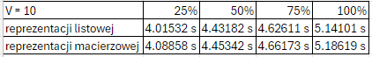

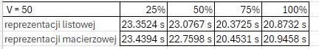

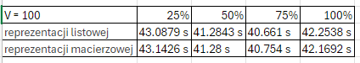

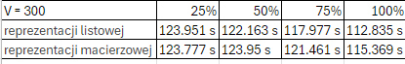

Wykresy  
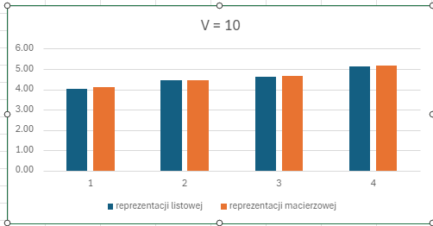

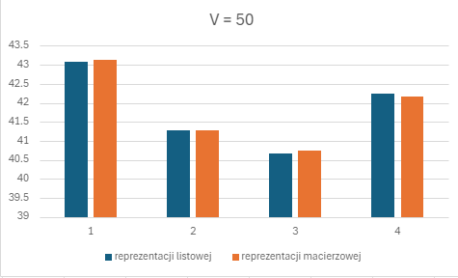

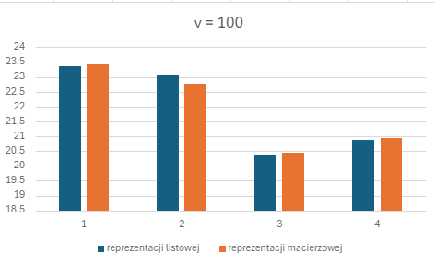

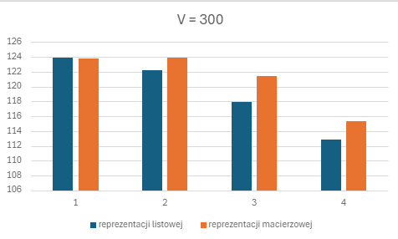

Wnioski  
Widzimy że reprezentacji listową i macierzową są jednakowe.

Czasy rosną proporcjonalnie do ilości wierzchołków .Możemy zobaczyć,że w reprezentacji macierzowej widzimy przyrost kwadratowy.